РОССИЙСКИЙ УНИВЕРСИТЕТ ДРУЖБЫ НАРОДОВ

**Факультет физико-математических и естественных наук**

**Кафедра прикладной информатики и теории вероятностей**

ОТЧЕТ

по лабораторной работе № 15

дисциплина: Моделирование информационных процессов

Студент: Доре Стевенсон Эдгар

Группа: НКН-бд-01-19

**МОСКВА**

2023 г.

# Постановка задачи

Построение моделей обслуживания с приоритетами.

# Выполнение работы

**1 Модель обслуживания механиков на складе**

* 1. Описание модели

На фабрике на складе работает один кладовщик, который выдает запасные части механикам, обслуживающим станки. Время, необходимое для удовлетворения запроса, зависит от типа запасной части. Запросы бывают двух категорий. Для первой категории интервалы времени прихода механиков 420 ± 360 сек., время обслуживания — 300 ± 90 сек. Для второй категории интервалы времени прихода механиков 360 ± 240 сек., время обслуживания — 100 ± 30 сек.

Порядок обслуживания механиков кладовщиком такой: запросы первой категории обслуживаются только в том случае, когда в очереди нет ни одного запроса второй категории. Внутри одной категории дисциплина обслуживания — «первым пришел –первым обслужился».

* 1. Построение модели

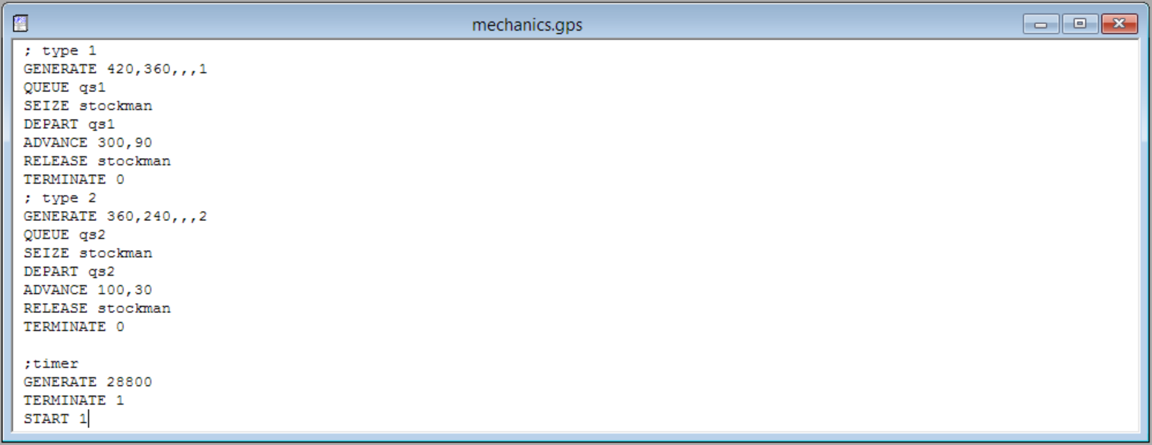

* 1. Отчет о результатах моделирования

GPSS World Simulation Report - mechanics.3.1

Tuesday, February 14, 2023 16:42:03

START TIME END TIME BLOCKS FACILITIES STORAGES

0.000 28800.000 16 1 0

NAME VALUE

QS1 10002.000

QS2 10000.000

STOCKMAN 10001.000

LABEL LOC BLOCK TYPE ENTRY COUNT CURRENT COUNT RETRY

1 GENERATE 71 0 0

2 QUEUE 71 6 0

3 SEIZE 65 0 0

4 DEPART 65 0 0

5 ADVANCE 65 1 0

6 RELEASE 64 0 0

7 TERMINATE 64 0 0

8 GENERATE 83 0 0

9 QUEUE 83 2 0

10 SEIZE 81 0 0

11 DEPART 81 0 0

12 ADVANCE 81 0 0

13 RELEASE 81 0 0

14 TERMINATE 81 0 0

15 GENERATE 1 0 0

16 TERMINATE 1 0 0

FACILITY ENTRIES UTIL. AVE. TIME AVAIL. OWNER PEND INTER RETRY DELAY

STOCKMAN 146 0.967 190.733 1 141 0 0 0 8

QUEUE MAX CONT. ENTRY ENTRY(0) AVE.CONT. AVE.TIME AVE.(-0) RETRY

QS2 3 2 83 2 0.439 152.399 156.162 0

QS1 8 6 71 4 2.177 883.029 935.747 0

FEC XN PRI BDT ASSEM CURRENT NEXT PARAMETER VALUE

141 1 28815.063 141 5 6

157 2 29012.031 157 0 8

155 1 29012.150 155 0 1

158 0 57600.000 158 0 15

* 1. Анализ отчета

В ходе моделирования были сгенерированы 71 заявка первого типа и 83 заявки второго типа. 65 заявок первого типа поступили на обслуживание, но завершили обслуживание только 64 заявки. Из всех заявок второго типа на обслуживание поступила 81 заявка, и каждая завершила обслуживание.

Максимальный размер второй очереди – 3 заявки. Среднее значение этой очереди равно 0.439, а среднее время ожидания – 152.399 секунд. Максимальное значение первой очереди достигло 8 заявок, тогда как среднее значение очереди - 2.177 заявки. Среднее время ожидания составило 883.029 секунд.

На обработчика поступило 146 заявок обоих типов (65+81), среднее время обслуживания составило 190.733 секунд.

**2 Модель обслуживания в порту судов двух типов**

**2.1** Описание модели

Морские суда двух типов прибывают в порт, где происходит их разгрузка. В порту есть два буксира, обеспечивающих ввод и вывод кораблей из порта. К первому типу судов относятся корабли малого тоннажа, которые требуют использования одного буксира. Корабли второго типа имеют большие размеры, и для их ввода и вывода из порта требуется два буксира. Из-за различия размеров двух типов кораблей необходимы и причалы различного размера. Кроме того, корабли имеют различное время погрузки/разгрузки.

Время ожидания входа в порт включает время ожидания освобождения причала и буксира. Корабль, ожидающий освобождения причала, не обслуживается буксиром до тех пор, пока не будет предоставлен нужный причал. Корабль второго типа не займёт буксир до тех пор, пока ему не будут доступны оба буксира. Время моделирования: 365 дней по 8 часов.

Параметры модели:

1. для корабля первого типа:

интервал прибытия: 130 ± 30 мин; время входа в порт: 30 ± 7 мин; количество доступных причалов: 6; время погрузки/разгрузки: 12 ± 2 час; время выхода из порта: 20 ± 5 мин.

1. для корабля второго типа:

интервал прибытия: 390 ± 60 мин; время входа в порт: 45 ± 12 мин; количество доступных причалов: 3; время погрузки/разгрузки: 18 ± 4 час; время выхода из порта: 35 ± 10 мин.

**2.2** Построение модели

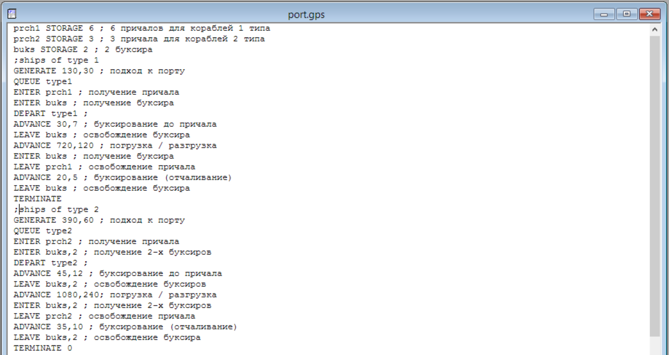

**2.3** Отчет о результатах моделирования

GPSS World Simulation Report - port.2.1

Tuesday, February 14, 2023 16:52:23

START TIME END TIME BLOCKS FACILITIES STORAGES

0.000 175200.000 28 0 3

NAME VALUE

BUKS 10002.000

PRCH1 10000.000

PRCH2 10001.000

TYPE1 10003.000

TYPE2 10004.000

LABEL LOC BLOCK TYPE ENTRY COUNT CURRENT COUNT RETRY

1 GENERATE 1345 0 0

2 QUEUE 1345 0 0

3 ENTER 1345 0 0

4 ENTER 1345 0 0

5 DEPART 1345 0 0

6 ADVANCE 1345 1 0

7 LEAVE 1344 0 0

8 ADVANCE 1344 5 0

9 ENTER 1339 0 0

10 LEAVE 1339 0 0

11 ADVANCE 1339 0 0

12 LEAVE 1339 0 0

13 TERMINATE 1339 0 0

14 GENERATE 446 0 0

15 QUEUE 446 2 0

16 ENTER 444 0 0

17 ENTER 444 0 0

18 DEPART 444 0 0

19 ADVANCE 444 0 0

20 LEAVE 444 0 0

21 ADVANCE 444 3 0

22 ENTER 441 0 0

23 LEAVE 441 0 0

24 ADVANCE 441 0 0

25 LEAVE 441 0 0

26 TERMINATE 441 0 0

27 GENERATE 365 0 0

28 TERMINATE 365 0 0

QUEUE MAX CONT. ENTRY ENTRY(0) AVE.CONT. AVE.TIME AVE.(-0) RETRY

TYPE1 4 0 1345 288 0.750 97.724 124.351 0

TYPE2 4 2 446 35 0.897 352.553 382.576 0

STORAGE CAP. REM. MIN. MAX. ENTRIES AVL. AVE.C. UTIL. RETRY DELAY

PRCH1 6 0 0 6 1345 1 5.863 0.977 0 0

PRCH2 3 0 0 3 444 1 2.950 0.983 0 2

BUKS 2 1 0 2 4454 1 0.786 0.393 0 0

FEC XN PRI BDT ASSEM CURRENT NEXT PARAMETER VALUE

2156 0 175219.395 2156 6 7

2148 0 175278.980 2148 8 9

2158 0 175292.375 2158 0 1

2150 0 175395.945 2150 8 9

2157 0 175526.452 2157 0 14

2134 0 175540.028 2134 21 22

2139 0 175669.075 2139 21 22

2159 0 175680.000 2159 0 27

2151 0 175700.689 2151 8 9

2144 0 175798.767 2144 21 22

2154 0 175820.451 2154 8 9

2155 0 175932.218 2155 8 9

**2.4** Анализ отчета

За время моделирования было сгенерировано 1345 заявок первого типа. То есть в порт прибыло 1354 корабля первого типа. Из них все достигли своего причала, но один корабль не освободил буксир. Приступили к погрузке/разгрузке 1344 корабля. Покинули порт и освободили причалы и буксиры 1339 кораблей.

Заявок второго типа было сгенерировано 446, т.е. в порт прибыло такое кол-во кораблей второго типа. Из них достигли своего места в порту, освободили буксир и приступили к разгрузке/погрузке 444 корабля. Покинули порт, освободил занятые причал и буксир 441 корабль.

Максимальное значение первой очереди для заявок первого типа равно 4. Поступило в эту очередь 1345 заявок, среднее значение очереди равно 0.750, а среднее время ожидания составило 97.724 минуты. Для заявок второго типа максимальное значение второй очереди также достигло 4 заявок. Поступило заявок 446, средняя длина второй очереди равна 0.897, а среднее время ожидания обслуживания равно 352.533 минуты.

Максимальное число занятый причалов первого типа равно 6, т.е. все причалы были одновременно заняты в какой-то промежуток времени. Пристали к причалам 1345 кораблей первого типа, а среднее числа кораблей на всех причалах первого типа 5.863.

Причалов второго типа 3 штуки, и все они были заняты одновременно в течение какого-то периода моделирования. Пристали к причалу 444 корабля второго типа, среднее число кораблей на причалах второго типа одновременно 2.95.

Максимальное количество одновременно занятых буксиров равно 2, т.к. кораблям второго типа требуется одновременно оба буксира. Количество запросов на получение буксира рассчитывается для кораблей обоих типов и для прибытия и отправки из порта, получаем: 444*2 + 441*2 + 1345 + 1339 = 4454 запроса на получение буксира. Среднее число занятых буксиров за время моделирования 0.786.

# Заключение

В ходе лабораторной работы были построены две различные модели обслуживания с приоритетами, сгенерированы и проанализированы отчеты к каждой из моделей.